**下载Oracle**

1. 1

登录Oracle，选择“我想要……”，再选择“下载Oracle软件”

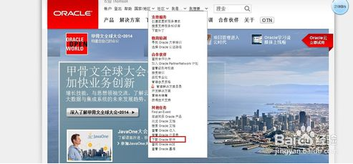

1. 2

将“我接受……”勾选，否则不让下载，最新的12c和12g的链接在下方，点击即可下载。

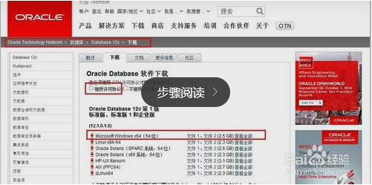

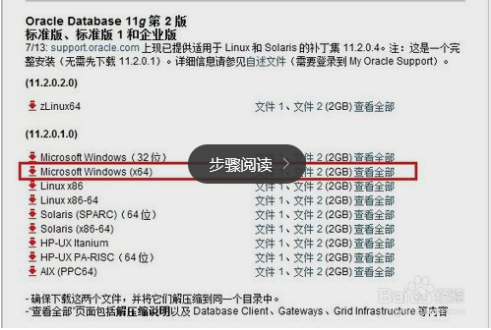

**安装Oracle**

1. 1

下载完成后，会得到连个压缩文件，解压到一个文件夹里面，双击exe文件进行安装。

1. 2

初始化环境，当出现如图的警告时选择继续安装，忽略即可。

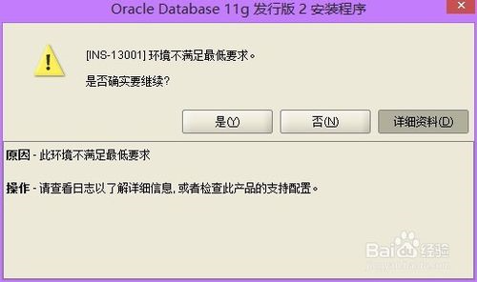

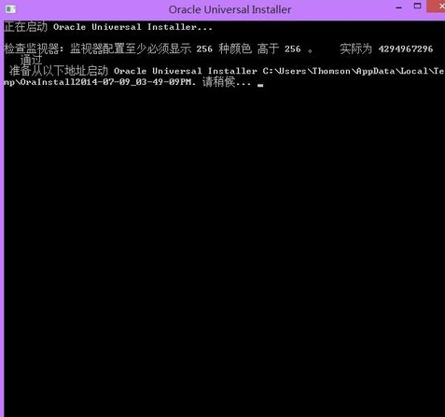

1. 3

去掉“我希望……”的钩钩，忽略后面弹出的警告。

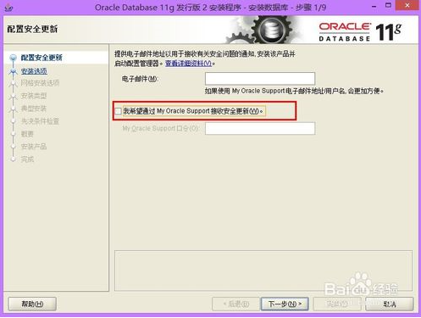



1. 4

保持默认设置不变。

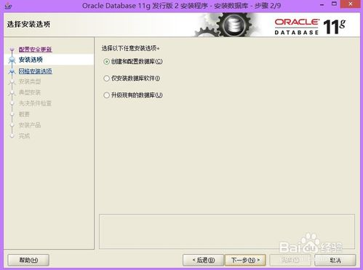

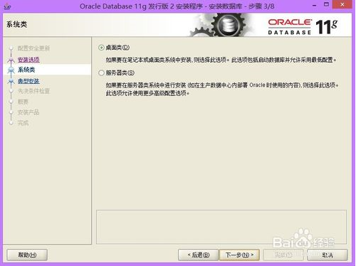

1. 5

选择安装目录，安装的版本，服务名称，口令，注意此口令将会被SYSTEM,SYS,SYSMAN,DBSNMP共享。口令若不符合要求则会弹出警告，忽略即可。

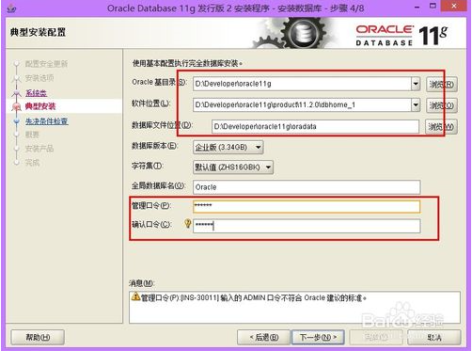

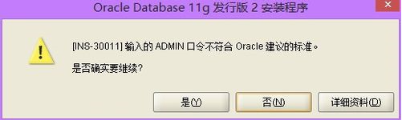

1. 6

oracle开始安装

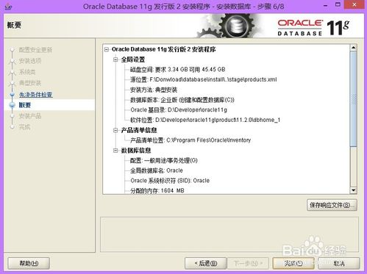

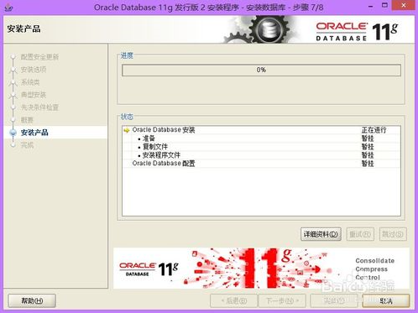

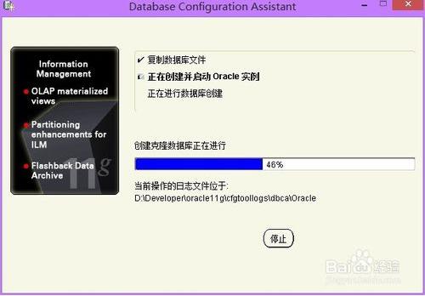

1. 7

安装结束，弹出如下界面时，选择“口令管理”，将scott用户解锁，并设置密码，我们在学习中会这个账户。

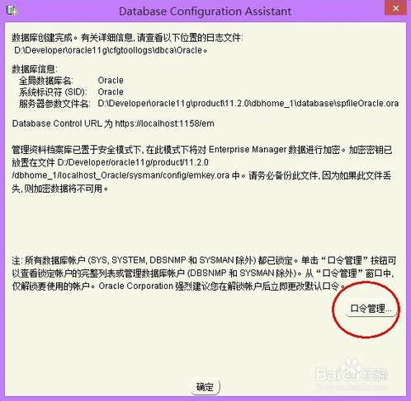

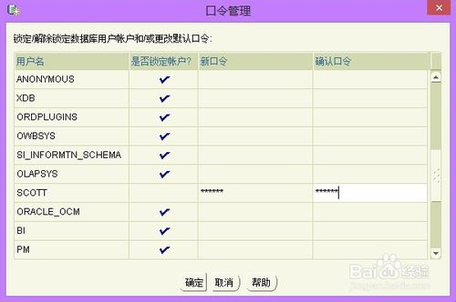

1. 8

安装完成，选择关闭即可。

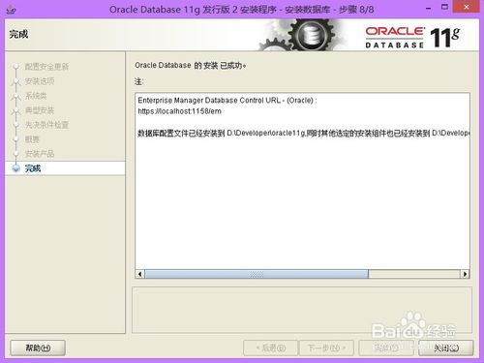

**测试**

1. 1

打开命令窗口，输入“sqlplus”命令，输入要登陆的用户名密码，查询数据库，如图：

